АНАЛИЗ
методической работы за 2022-2023 учебный год

Методическая проблема школы на 2022-2023 учебный год: «Совершенствование качества образования, обновление содержания и педагогических технологий в условиях реализации ФГОС и предметных концепций»
Для решения поставленной проблемы поставлена цель: повышение качества образования через непрерывное развитие учительского потенциала, повышение уровня профессионального мастерства и профессиональной компетентности педагогов для успешной реализации ФГОС и воспитания личности, подготовленной к жизни в высокотехнологичном, конкурентном мире.
Данная цель достигалась в ходе решения следующих задач:
1. Сформировать организационную и методическую готовности педагогов к реализации обновленных ФГОС и подготовки к ГИА; развитие творческого потенциала педагогов через самообразование и участие в профессиональных конкурсах.
2. В рамках развития общего образования обеспечить:
- повышение качества результатов ГИА (ОГЭ, ЕГЭ) выпускников 9-11 классов;
-развитие внутришкольных программ профессиональной ориентации, профессионального самоопределения выпускников;
- организованное и плановое проведение ВПР;
- развитие доступной среды в школе, условий для инклюзивного образования лиц с ОВЗ, детей – инвалидов с учетом особенностей психофизического развития и состояния здоровья;
- совершенствование нормативно – правового обеспечения служб ППС обучающихся.
3. Развивать социальную активность субъектов образовательной деятельности в условиях сельского школьного сообщества. Реализация программ: «Основная школа – пространство выбора» в 5-9 классах.
4. Совершенствовать методики, формы, критерии, показатели и процедуры оценки достижений учащихся и педагогов.
5. Совершенствовать сетевое взаимодействие в образовательном округе.
6. Обеспечить комплексную безопасность учащихся.
7. Развивать систему социального партнерства.
8.Создать условия для педагога, обеспечивающих ему профессиональный рост через коммуникацию в профессиональном сообществе.
Методическая работа осуществлялась по следующим направлениям:
- Информационно-методическое обеспечение профессиональной деятельности педагогов.
Задача: Обеспечить методическую поддержку деятельности педагогов по совершенствованию качества образования через освоение современных технологий в обучении, воспитании, развитии обучающихся.
- Работа с педагогическими кадрами
Задача: Сопровождение профессионального роста педагогов. Обобщение и представление педагогического опыта.
- Работа с обучающимися
Задача: Освоение эффективных форм организации образовательной деятельности обучающихся. Выявление и накопление успешного опыта работы педагогов в данном направлении.

Формы методической работы:
1.Тематические педсоветы.
2. Методический совет.
3. Методические объединения учителей.
4. Работа учителей по темам самообразования.
5. Открытые уроки.
6. Обобщение опыта педагогов.
7. Предметные недели.
8. Семинары, вебинары.
9. Консультации по организации и проведению современного урока.
10. Организация работы с одарёнными детьми.
11. Организация и контроль системы повышения квалификации.

Согласно плана методическая работа осуществлялась по следующим разделам:
- Работа с педагогическими кадрами. Курсовая подготовка.
- Аттестация педагогических работников.
- Обеспечение условий для изучения, обобщения и распространения передового опыта.
- Сопровождение обновлённых ФГОС.
- Диагностико-аналитическая деятельность.
- Работа школьных методических объединений.
- Работа с молодыми учителями.
- Работа с одарёнными учащимися.
- Проведение предметно-методических недель.
- Работа Методического совета.
- Проведение методических семинаров.

- Работа с педагогическими кадрами. Курсовая подготовка
В 2022-2023 учебном году учебно-воспитательный процесс в ОО осуществляли 31 человек, из них 5 работников детского сада, педагогических работников - 21, воспитатели классов оборонно-спортивного профиля – 5.

Возрастная структура педагогического коллектива
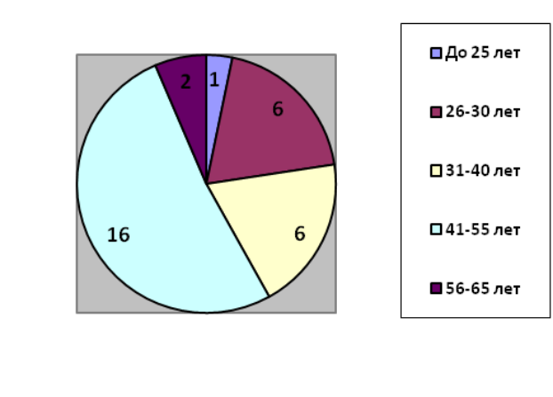

Вывод:- средний возраст педагогов ОО составляет 42 года;- в ОО работает 1 педагог в возрасте до 25 лет (3%)

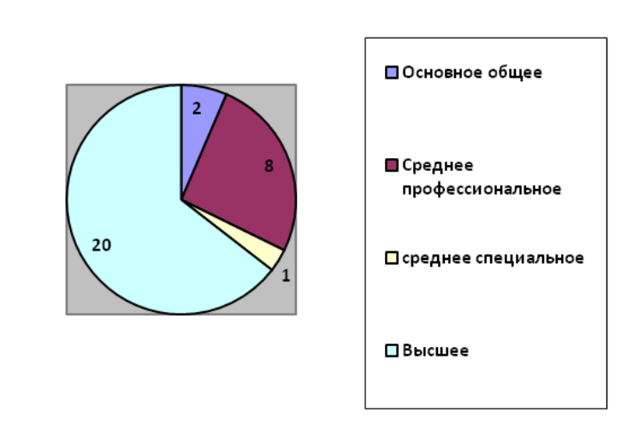
Образование педагогических работников

Большинство педагогических работников имеют высшее образование.

Распределение педагогов по педагогическому стажу работы
Категория работников | Общее кол-во | Педагогический стаж
Категория работников | Общее кол-во | До 3 лет | 4-5 лет |  | 6-10 лет | 11-15 лет |  | 16-20 лет | 21-25 лет | свыше 25 лет
Детский сад | 5 |  |  | 2 |  | 1 |  |  | 1 | 1
Доля, % |  |  |  | 40 |  | 20 |  |  | 20 | 20
Учителя 1-4 классов | 7 | 1 |  |  |  | 1 | 1 |  |  | 4
Доля, % |  | 14 |  |  |  | 14 | 14 |  |  | 54
Учителя 5-11 классов | 14 | 1 | 1 | 2 |  | 1 | 1 |  | 2 | 6
Доля, % |  | 7 | 7 | 14 |  | 7 | 7 |  | 14 | 43
Воспитатели | 2 | 1 |  |  |  |  | 1
Доля, % |  | 50 |  |  |  |  | 50
Другие педагогические работники | 4 |  | 2 |  |  | 1 | 1
Доля |  |  | 50 |  |  | 25 | 25
Всего | 32 | 3 | 3 | 5 |  | 3 | 6 |  | 3 | 9
Доля | 100 | 9 | 9 | 15 |  | 9 | 18 |  | 9 | 28
Вывод: более трети педагогов имеют педагогический стаж свыше 25лет, наиболее высока доля педагогов с данным стажем на уровне основной и средней школы, наиболеенизкий показатель – на уровне детского сада.
Курсовая подготовка и повышение квалификации педагогов
Непрерывное системное развитие педагогов является одним из главных направлений методической работы в образовательной организации. Профессиональное развитие педагога и повышение его профессионального статуса, удовлетворение образовательных и профессиональных потребностей, обеспечение соответствия его квалификации меняющимся условиям профессиональной и социальной среды – все это цель непрерывного повышения квалификации.
Педагоги и работники школы проходят курсы повышения квалификации как в соответствии с утвержденными графиками, так и дополнительно в течение года по мере необходимости и востребованности педагогами. В 2022-2023 уч/году педагоги проходили КПК по обновлённым ФГОС ООО и СОО, ВПР.

- Аттестация педагогических работников
Основным направлением в повышении квалификации учителей является аттестация педагогических кадров. Квалификационный уровень учителей представлен следующим образом:
• высшая квалификационная категория – 37 педагогов (48%);
• первая квалификационная категория – 7 педагогов (33 %);
• соответствие занимаемой должности — 4 педагога (19 %);
Качество квалификации педагогических кадров школы – один из главных ресурсов, способствующих решению поставленных задач. В 2022-2023 уч/году аттестацию на высшую категорию прошли Комогорова Л.Ф., Шелопугина Н.С. и Семёнова О.В. учителя начальных классов.
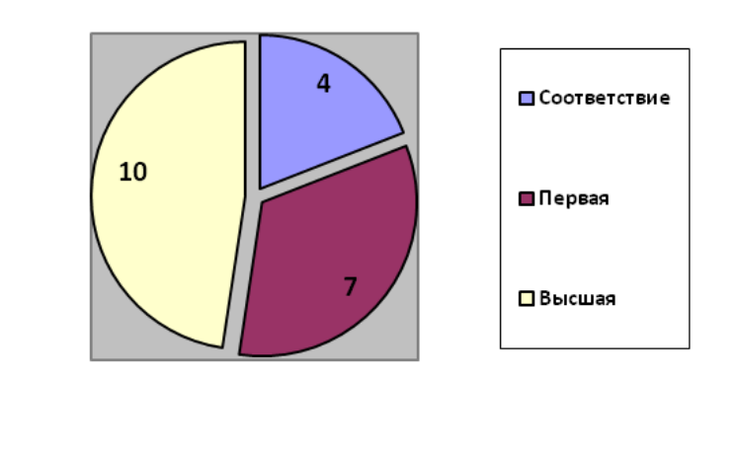

- Обеспечение условий для изучения, обобщения и распространения передового опыты
В течение 2022-2023 уч/года все педагоги школы принимали участие в школьных, окружных и муниципальных предметных семинарах. Проводили открытые уроки и мастер-классы в рамках публичной презентации «Кто дарит знания и свет», предметных недель, школьных и муниципальных семинаров: Соколова Н.Г. (учитель математики), Халецкая З.Н. (учитель математики, Шелопугина Н.С. (учитель химии), Григорьева В.М.(учитель физической культуры), Гаврилова Т.С. (учитель информатики), Дроздова Г.В. (учитель начальных классов), Михайлова Н.М. (учитель начальных классов), Хлуднева О.В. (учитель начальных классов), Преймак С.В. (учитель английского языка), Яковлева Н.А. (учитель ИЗО), Михайлова Т.М. (учитель истории и обществознания).Представляли опыт работы на заседаниях школьных методических объединений, педагогических советах, имеют публикации в СМИ и на интернет-площадках.

- Сопровождение и реализация обновлённых ФГОС
С 1 сентября 2022 года в 1 и 5классах прошла апробация обновлённых ФГОС. В школе была составлена и реализована дорожная карта по переходу на новые ФГОС НОО и ООО.
Учителя, работающие в этих классах предварительно прошли курсовую подготовку, разработали рабочие программы в соответствии с новыми ФГОС, изучили особенности преподавания учебных предметов в Забайкальском крае по обновлённым ФГОС.
В течение 2022-2023 учебного года педагоги школы проходили КПК по обновлённым ФГОС СОО, изучали нормативные документы, разрабатывали ООП СОО с учётом перехода на новый ФГОС. Создана и функцианирует рабочая группа по реализации обновлённых ФГОС НОО, ООО, СОО.
В связи с реализацией ФООП основные образовательные программы НОО, ООО, СОО были также откорректированы.

- Диагностико-аналитическая деятельность
Диагностико-аналитическая деятельность осуществляется с целью совершенствования непрерывного процесса диагностики труда учителя. Данная диагностика в2022-2023 учебном году проводилась по следующим направлениям:
- Изучение профессиональных затруднений педагогов (диагностику прошла молодой педагог Григорьева В.М. (учитель физической культуры). Все педагоги приняли участие в диагностике готовности перехода на ФООП и обновлённые ФГОС НОО, ООО и СОО. Учителя математики Халецкая З.Н., Соколова Н.Г., биологии Фёдорова И.В., физики и химии Шелопугина Н.С. прошли диагностику профессиональных предметных компетенций.
- Анализ результатов ГИА-2022, составление и утверждение плана работы по подготовке учащихся к ГИА-2023.
- Анализ результатов ВПР.
- Анализ методической работы за 2022-2023 учебный год.
- Анализ учебно-воспитательной деятельности школы.
- Самодиагностика по направлениям проекта «Школа Минпросвещения России»
Результаты всех диагностических работ были рассмотрены на заседаниях школьных методических объединений, совещаниях, Методическом совете. По результатам диагностик приняты управленческие решения, составлены планы работы.

- Работа школьных методических объединений
Главными звеньями в структуре методической службы школы являются предметные методические объединения.
В школе функционировали четыре предметных методических объединений:
- Детство — руководитель Комогорова Л.Ф.
- Экологическое — руководитель Шелопугина Н.С.
- Лингвистичекое — руководитель Гаврилова Е.В.
- Технолого-математическое — руководитель Халецкая З.Н.
Руководителям МО была делегирована часть функций по осуществлению внутришкольного контроля (диагностика обученности и качества знаний по предметам по итогам четверти, года, анализ региональных и административных диагностических работ, посещение уроков, проверка дневников учащихся и др. в рамках ВШК). Каждый из руководителей достойно выполнял свои обязанности, и этот фактор способствует возможности на хорошем уровне решать в школе систему учебно-методических задач.
Заседания МО всегда тщательно готовились и продумывались. Выступления основывались на практических результатах, позволяющих делать серьезные методические обобщения. Успешно рассматривались и решались следующие вопросы:
- Утверждение рабочих программ учебных предметов, элективных курсов и курсов по выбору.
- Изучение методических рекомендаций ИРО Забайкальского края о преподавании различных предметов в 2022-2023 учебном году.
- Анализ результатов государственной итоговой аттестации учащихся 9 и 11 классов.
- Работа с одарёнными детьми, подготовка к олимпиадам, НПК, конкурсам.
- Работа со слабоуспевающими учащимися.
- Активизация работы по подготовке учащихся к ЕГЭ и ОГЭ.
- Использование на уроках ресурсов Интернета, электронных образовательных ресурсов, использование в работе передового опыта педагогов школы, района, края.
- Повышение уровня самообразования и педагогической квалификации, участие в вебинарах, конференциях, фестивалях и др. мероприятиях для педагогов района, края.
Школьные методические объединения обеспечивали планомерную методическую работу с учителями школы, направленную на совершенствование содержания образования и включающую различные виды предметной и исследовательской деятельности.
Деятельность методических объединений способствует совершенствованию методического обеспечения образовательных программ профессионального мастерства педагогов.
- Работа с молодыми учителями
В настоящее время в школе 4 молодых педагога. Каждому молодому педагогу оказывалась следующая методическая помощь:
- Консультации по составлению учебной документации: рабочая программа, поурочное планирование, ведение классного журнала
- Составление плана урока.
- Посещение молодым специалистом уроков коллег.
- Анкетирование молодого педагога по самообразованию и выявлению затруднений в профессиональной деятельности.

- Работа с одарёнными учащимися
Одним из приоритетных направлений работы школы является созданиесистемыподдержкиталантливыхдетей. Цель данной работы: выявление и сопровождение одарённых детей. Возглавляет эту деятельность Гаврилова Е.В. Учащиесяшколыпринимаютактивное участие в различных конкурсах, олимпиадах и стали победителямиилауреатами:
- Проведение предметно-методических недель
Предметные недели в течение 2022-2023 учебного года проводились согласно плана-графика:
№ п/п | Название недели | Месяц
1 | Неделя безопасности | Октябрь
2 | Неделя «Технолого-математического» цикла | Ноябрь
3 | Неделя преемственности  «Наум-грамотник» | Декабрь
4 | Рождественская неделя | Январь
5 | «Родное слово» | Февраль
6 | Неделя книги | Март
7 | Экологический марафон | Апрель
8 | «Спорт и здоровье» | Май
Результаты предметных недель рассматривались на заседаниях Методических объединений и заседаниях методического совета. Победители были награждены грамотами и сладкими подарками.

- Работа методического совета
Особое место в системе методической работы принадлежала методическому совету, в состав которого вошли директор гимназии, заместители по УВР, руководители школьных методических объединений. Возглавляет и координирует деятельность Методического совета Иванова Д.А.
За 2022-2023 учебный год в соответствии с планом работы проведено 5 заседаний методического совета.

- Проведение методических семинаров
Целью проведения методических семинаров является изучение вопросов, актуальных для педагогов.
В 2022-2023 учебном году было проведено 4 семинара согласно плана работы:

№ п/п | Тема семинара | Сроки
1 | «Реализация обновленных ФГОС в НОО, ООО. Формирование функциональной грамотности учащихся» | Октябрь
2 | «Эффективность урока - стимул к успеху учителя и ученика» | Декабрь
3 | «Теоретические основы взаимодействия семьи и школы» | Март
4 | «Система оценивания образовательных достижений обучающихся» | Апрель

Выводы: Анализ методической работы гимназии показал, что методическая тема гимназии соответствует основным задачам, стоящим перед образовательным учреждением. Главное в методической работе – оказание реальной действенной помощи учителям. В нашей гимназии за этот учебный год поставленные задачи в основном успешно реализованы. Методическая работа представляет относительно непрерывный, постоянный, повседневный процесс, сочетаясь с курсовой подготовкой, муниципальными и региональными семинарами и конференциями, профессиональными конкурсами различного уровня.
Тематика заседаний методического совета, школьных методических объединений и педагогических советов отражает основные проблемные вопросы, которые стремится решать педагогический коллектив школы.
Очевидна положительная динамика роста методического и профессионального мастерства учителей, о чем свидетельствуют следующие факты:
- Активизировалась работа большинства педагогов школы по обобщению и распространению педагогического опыта, возросло желание поделиться педагогическими и методическими находками;
- Повысился профессиональный уровень учительского коллектива;
- Учителя совершенствуют навык самоанализа своей профессиональной деятельности;
- пополняютсяметодическиекопилкиучителей.
В основном поставленные задачи методической работы на 2022-2023 учебный год выполнены.
Наряду с имеющимися положительными результатами в работе педагогического коллектива имеются недостатки:
- анализ состояния методической работы в школе выявил, что в школе имеются внутренние резервы для повышения результативности педагогического труда, которые заключаются в целенаправленном использовании инициативы и творческого потенциала сотрудников, во внедрении инноваций, в стиле и методах управления. Основными проблемами, мешающими более эффективной, результативной работе педагогического коллектива, являются: недостаточный уровень творческой инициативы, нежелание заниматься инновационной и исследовательской деятельностью;
- не все учителя готовы к переоценке своих профессиональных и личностных качеств, необходимых для перехода на новый уровень, обеспечивающий качество образования;

Рекомендации:
- Продолжитьсовершенствоватьработупоиспользованиювобразовательном процессе современных методов, форм, средств обучения,современныхобразовательныхтехнологийдляполучениянаилучшихрезультатоввпедагогической и ученической работе.
- Продолжить работу о совершенствованию педагогического мастерства педагогов, развитие мотивации деятельности педагогического коллектива. Обеспечивать рост профессиональной компетентности учителя в едином образовательном пространстве школы.
- Повышение квалификации, педагогического мастерства и категорийности кадров, обеспечивающих высокий уровень базового и повышенного уровня программного материала учащимися школы на всех уровнях обучения.
- Продолжить работу по переходу на обновлённые ФГОС и реализации ФООП.
- Осуществлять мониторинг процесса и результата профессиональной деятельности педагогов.
- Продолжить распространение передового педагогического опыта учителей посредством участия педагогических работников школы в конкурсах профессионального мастерства, в профессиональных интернет-сообществах, подготовить наиболее интересные наработки к публикации.
- Продолжить работу с одарёнными детьми с целью развития их творческих и интеллектуальных способностей.
- Осуществлять психолого-педагогическую поддержку слабоуспевающих учащихся.
- Продолжить ежегодно проводит самодиагностику по направлениям и критериям проекта «Школа Минпросвещения России»

